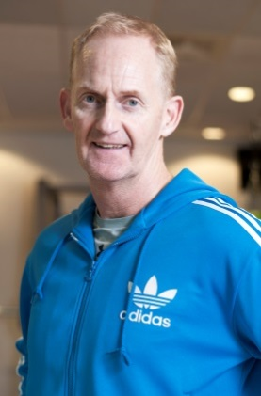
René Wijnalda, Personal Trainer
Al ruim 30 jaar ben ik bezig met Fitness in de breedste zin van het woord. Ik ben gediplomeerd FitVak A + B / Medical Fitnessinstructeur en Personal Trainer .
Wat kan ik als Personal Trainer voor jou betekenen?
Ik werk resultaatgericht en gedurende een periode met jou aan een gezonde(re) leefstijl. Ik ben jouw eigen motivator, inspirator, coach, trainer, adviseur, begeleider, sportmaatje én vraagbaak op het gebied van sport en bewegen.
Een groot deel wil gewoon samen met mij werken aan gezondheid en conditie, energieker worden of strakker, beter in het vel zitten, kennis opdoen over een gezonde leefstijl met meer bewegen en gezonde(re) voeding.
De afspraak met mij is vast, daar komt niks tussen. Ook als het regent of als je moe bent of geen zin hebt, ik ben je persoonlijke stok achter de deur die je blijft herinneren aan je doelen op een goede en vriendelijke manier.
Meer informatie? rene_wijnalda@hotmail.com / 06 – 44 221 248

